Các phần đã tìm hiểu (tiếp tục cập nhật…)

1. Tổng quan về wordpress

* WordPress là một phần mềm nguồn mở (Open Source Software) được viết bằng ngôn ngữ lập trình website PHP và sử dụng hệ quản trị cơ sở dữ liệu MySQL.
* WordPress được biết đến như một CMS(hệ thống quản trị nội dung) miễn phí nhưng tốt, dễ sử dụng và phổ biến nhất trên thế giới.
* Ngoài việc được áp dụng để xây dựng các Website dạng trang tin tức và Blog, WordPress còn được sử dụng để xây dựng nên các Website thương mại điện tử với mục đích chính là bán hàng Online. Tuy nhiên nếu xét trên phương diện này thì WordPress không thực sự nổi trội.

1. Cách cài đặt wordpress trên localhost (XAMPP)

* Bước 1: Tải wordpress từ trang  <http://wordpress.org/latest.zip>. Sau đó giải nén toàn bộ vào một thư mục mới với tên là tên dự án của bạn trong thư mục xampp/htdocs.

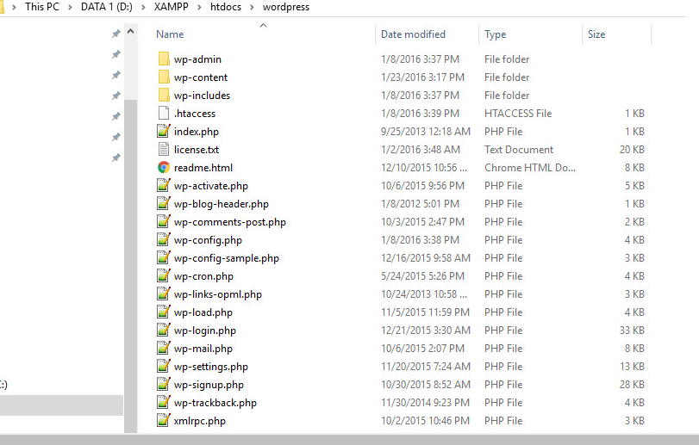

* Bước 2: Tạo cơ sở dữ liệu trên  <http://localhost/phpmyadmin/>

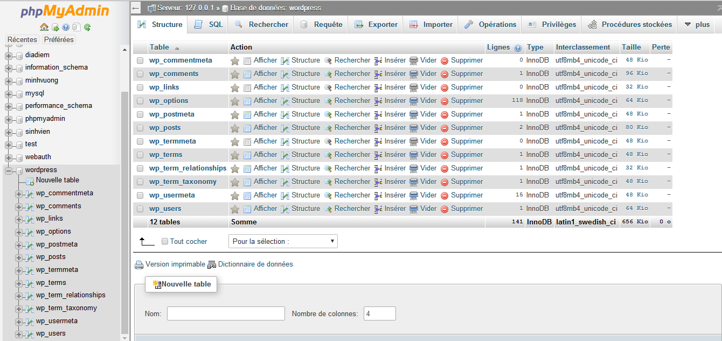

* Bước 3: Cài đặt wordpress. Bạn truy cập vào đường dẫn <http://localhost/ten_thu_muc_chua_wordpress>

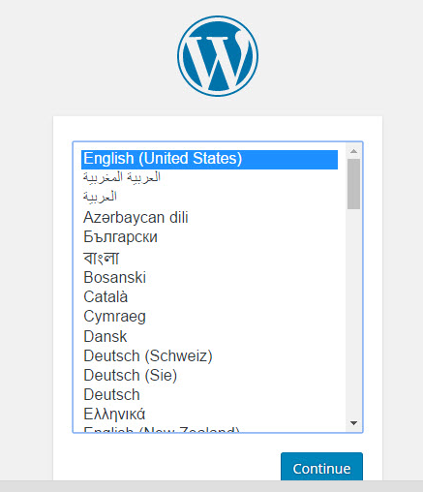

Chọn ngôn ngữ sử dụng là Tiếng Việt.

Tiếp theo cài đặt theo hướng dẫn và kết quả cuối cùng ta được trang web mặc định của wordpress.

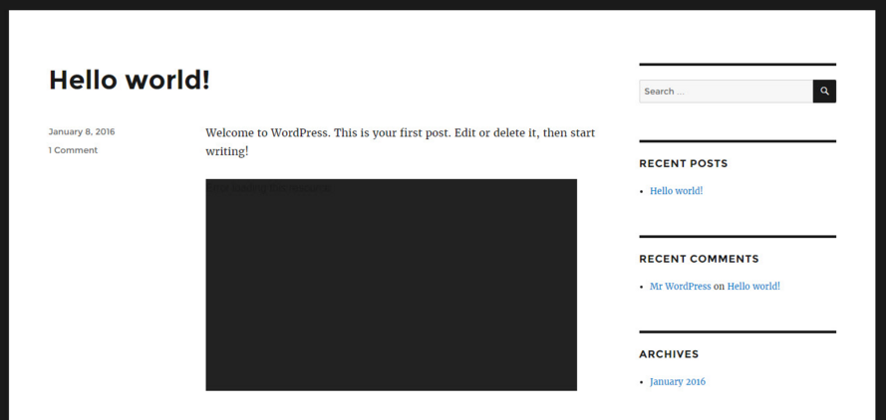

* Bước 4: Thiết lập các tùy chỉnh cho trang web

Truy cập http://localhost/tên_thư_mục/wp-admin và đăng nhập để vào giao diện cài đặt như hình.

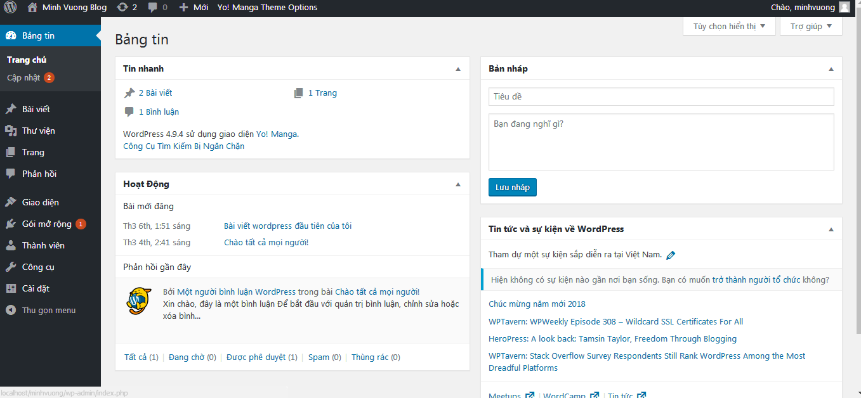

Như vậy là trang web bằng wordpress đã sẵn sàng để chúng ta thiết kế theo ý muốn.

1. Theme sử dụng cho trang web
   * + 1. Theme wordpress là gì

Định nghĩa một cách đơn giản và dễ hiểu nhất thì **“Theme là giao diện của WordPress”**.

Đối với website làm bằng WordPress thì theme là thư mục chứa toàn bộ file thiết kế giao diện.

Đó là nơi WordPress cho phép bạn thay đổi, chỉnh sửa giao diện.

Mỗi trang web có một theme riêng biệt. Khi một nhà phát triển được một theme tốt, họ có thể bán nó trên thị trường.

Hiện nay có hàng triệu theme từ miễn phí đến trả phí được rao bán trên internet.

* + - 1. Cách cài đặt theme

Có 2 cách cài đặt theme Wordpress:

-Cài theme có sẵn trên Wordpress:

+Bước 1: Truy cập http://localhost/tên_thư_mục/wp-admin và đăng nhập. Chọn Appearance => Themes

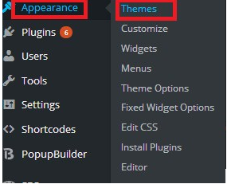

+Bước 2: Chọn Add new và lựa chọn theme

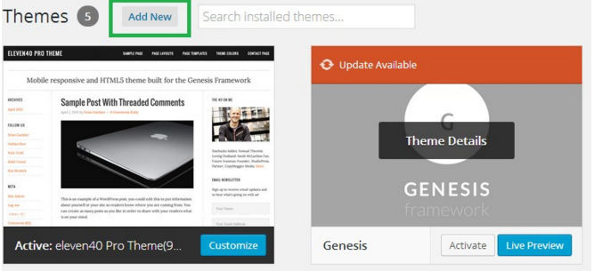

+Bước 3:Sau khi chọn được theme phù hợp, có thể xem trước hoặc ấn install để cài.

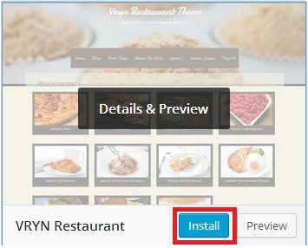

+Bước 5:Nhẫn active để kích hoạt theme

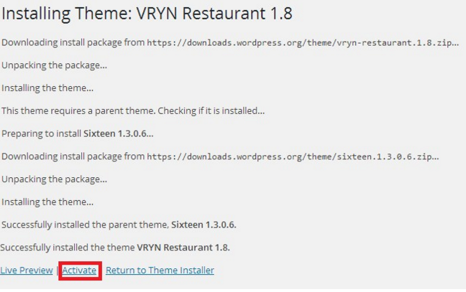

-Cách 2: Cài theme upload từ máy tính

+Bước 1: tải theme trên mạng về với định dạng .zip

+Bước 2:Trong phần Add new chọn upload theme

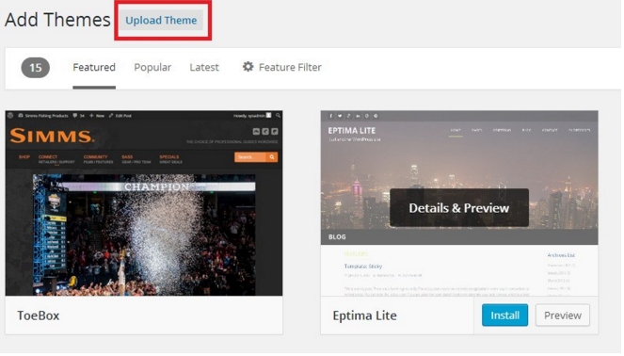

+Bước 3: Chọn theme đã tải về và ấn install.

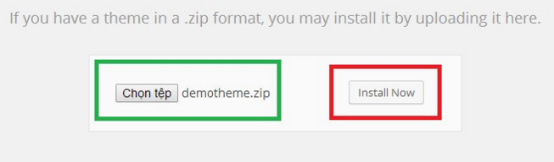

+Bước 4: Sau khi cài xong ấn ACTIVE để hoàn tất.

Đối với đề tài của nhóm, nhóm sử dụng theme **ComicPress** với nhiều tùy biến để thiết kế.

1. Plugin sử dụng cho trang web
2. Plugin là gì

Plugin là một thành phần mở rộng nhỏ được lập trình riêng dựa trên các API và những hàm mở có sẵn của WordPress để tạo thành một tính năng nào đó mà mặc định WordPress không có. Nói dễ hiểu hơn, plugin chính là một module bổ sung một chức năng nào đó mà bạn có thể cài vào WordPress.

Hiện tại số lượng plugin dành cho WordPress có thể nói là không đếm nổi, chỉ tính riêng các plugin chính thức có trên thư viện plugin của WordPress.org thì đã có hàng chục nghìn plugin khác nhau, chưa kể còn rất nhiều plugin trả phí khác được bán rải rác trên nhiều trang khác nhau.

1. Cách cài đặt plugin

-Bước 1: Truy cập http://localhost/tên_thư_mục/wp-admin

-Bước 2:Phần Gói mở rộng chọn cài mới

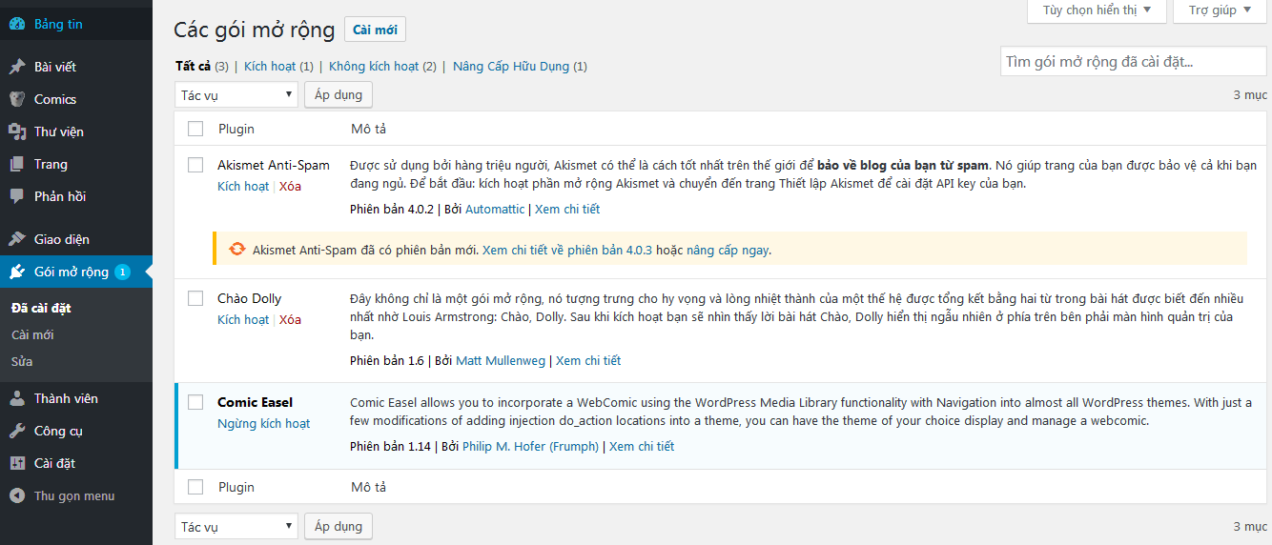

-Bước 3: Chọn plugin có sẵn trong wordpress hoặc tải lên từ máy tính.

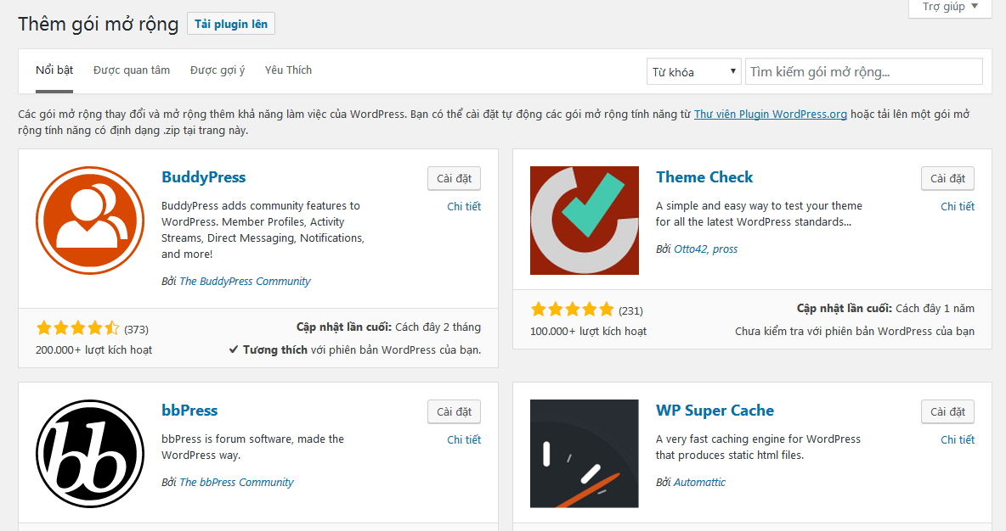

-Bước 4: Chọn Active để hoàn tất

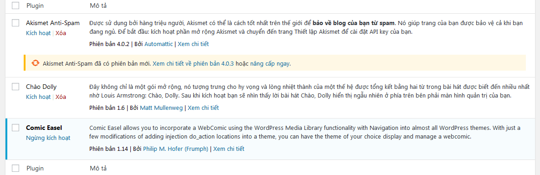

-Trong đề tài nhóm sử dụng plugin Comic Easel. Đây là plugin dễ sử dụng, hỗ trỡ đọc truyện theo các chapter,tag,…

